INFORMACJA O DZIAŁALNOŚCI AGENCJI ZATRUDNIENIA w 2020 r. (skrót)

- 8 818 podmiotów posiadających wpis do rejestru podmiotów prowadzących agencje zatrudnienia (KRAZ), wzrost o 61 wobec 2019 r.
- 348 375 osób uzyskało zatrudnienie w 2020 r. z tytułu świadczonych usług pośrednictwa pracy, tj. mniej niż w 2019 r. o ponad 23 tys. Spośród tych osób 206 077 osób otrzymało pracę na terytorium Polski oraz 142 298 osób skierowane do pracy za granicą
u pracodawcy zagranicznego.
- 606 077 pracowników skierowanych zostało do pracy tymczasowej, tj. ponad 106 tyś. osób mniej niż w roku poprzednim (w 2019 r. – 712 339).
- 153 osoby to średnia liczba zatrudnionych przypadająca na jedną agencję zatrudnienia w 2020 r. wyniosła, tj. o 29 osób więcej niż w 2019 r.
Liczba podmiotów posiadających wpis do rejestru agencji zatrudnienia
w latach 2004 – 2020 r. Stan na dzień 31 grudnia każdego roku.
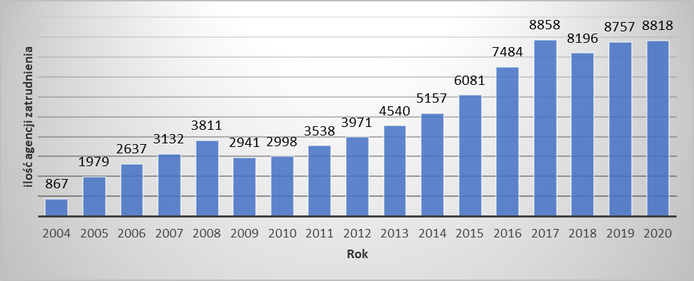
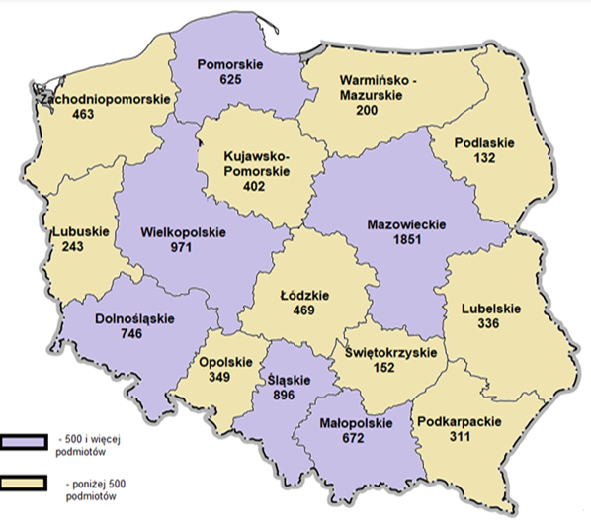

Najpopularniejsze usługi
Najwięcej podmiotów uzyskało wpis do KRAZ w zakresie świadczenia usług pośrednictwa pracy oraz pracy tymczasowej. Najmniej wpisów dotyczyło usługi w zakresie kierowania
do pracy za granicę RP.

Usługi świadczone przez agencje zatrudnienia w Polsce w 2020 r.

Formy działalności
Najbardziej popularną prawną formą prowadzenia działalności występującą wśród podmiotów posiadających status agencji zatrudnienia była spółka z o.o. (4 184). Drugą w kolejności formą prowadzonej działalności – również popularną – była działalność gospodarcza prowadzona przez osobę fizyczną (1 750). Łącznie te dwie powyższe formy stanowiły ok. 79% ogólnej liczby agencji zatrudnienia.

Kraje docelowe
Rynki pracy krajów UE/EOG były najpopularniejsze dla osób kierowanych przez agencje zatrudnienia do pracy za granicą.
Najwięcej osób podjęło zatrudnienie w Holandii (66 257) i Niemczech (36 101). Znaczna grupa osób wyjechała także do pracy na Cypr (10 341) oraz do Austrii (5 251). Podobna tendencja zatrudnieniowa w ww. krajach zaznaczyła się również w roku ubiegłym.
lp. | nazwa kraju | ogółem | w tym cudzoziemcy
1. | Holandia | 67 235 | 1 752
2. | Niemcy | 36 122 | 1 143
3. | Cypr | 10 341 | 854
4. | Austria | 5 284 | 13
5. | Norwegia | 4 105 | 68
6. | Francja | 2 878 | 11
7. | Dania | 2 615 | 20
8. | Wielka Brytania | 1 593 | 345
9. | Czechy | 1 388 | 259
10. | Polska | 1 385 | 8
11. | Belgia | 1 206 | 315

Praca tymczasowa
Usługa pracy tymczasowej polega na zatrudnianiu pracowników tymczasowych i kierowaniu tych osób oraz osób niebędących pracownikami do wykonywania pracy tymczasowej na rzecz i pod kierownictwem pracodawcy użytkownika. Agencja pracy tymczasowej zatrudnia pracowników tymczasowych na podstawie umowy o pracę na czas określony lub umowy cywilnoprawnej. Praca tymczasowa cieszy się na polskim rynku pracy bardzo dużą popularnością. Firmy chętnie korzystają z pracowników tymczasowych, ponieważ uważają,
że taka forma pracy jest bardziej elastyczna i mniej obciążająca finansowo.

Liczba osób zatrudnionych przez agencję pracy tymczasowej w 2019 r. i w 2020 r.
Lp. | Województwo | Rok 2020 | Rok 2019
1 | Dolnośląskie | 7 982 | 69 118
2 | Kujawsko-pomorskie | 13 665 | 18 546
3 | Lubelskie | 3 978 | 17 250
4 | Lubuskie | 5 917 | 11 469
5 | Łódzkie | 5 605 | 75 901
6 | Małopolskie | 24 907 | 41 061
7 | Mazowieckie | 74 999 | 248 227
8 | Opolskie | 4 284 | 28 027
9 | Podkarpackie | 6 353 | 8 298
10 | Podlaskie | 1 775 | 8 636
11 | Pomorskie | 6 568 | 38 867
12 | Śląskie | 11 159 | 58 490
13 | Świętokrzyskie | 987 | 2 168
14 | Warmińsko-mazurskie | 2 614 | 4 183
15 | Wielkopolskie | 29 270 | 64 874
16 | Zachodniopomorskie | 6 011 | 17 224
 | Polska | 206 077 | 712 339

